☆趣旨
セルフヘルプ・グループＷｅｎｄｙ２１は、障害（主に精神）を持つ方の社会参加を支援するグループです。ウエンディ本部は、日中の居場所と活動プログラムを障害のある方に提供します。平日の午前８時半から午後４時半までの都合の良い時間帯に通所できます。門司区のセンターでは、日中の活動にパソコン・ワープロの技能練習、手芸、ピア・カウンセリング、セルフヘルプミーティング等もしています。
会員を対象にレクリエーションや無料パソコン教室、文化サークルも開きたいと思います。ピア・ヘルパー（自らも障害を持つヘルパー）を中心としたピア・サポート、ピア・カウンセリング等も北九州市から助成を受けて事業をしています。
運営もスタッフも当事者が行っております。他では理解してもらえない複雑な事情や体験も、ここでは受け入れあって仲間になれます。どうぞおきらくごくらくにいらっしゃって下さい。よろしくお願い申し上げます。


門司競輪場跡

ここ

公園

市営
緑ヶ丘団地

公園
門司駅より
西鉄バス15分
「緑ヶ丘中学校下」下車
徒歩５分（坂道注意）

〒800-0043
北九州市門司区緑ヶ丘10-19
Tel 383-3169 Fax391-2167
NPO法人ウエンディ
地域活動支援センター
ウエンディ本部
３号線
緑ヶ丘病院
福銀

西鉄バス「緑ヶ丘中学校下」
西鉄バス乗場「門司駅前」

緑ヶ丘
中学校

７イレブン
39ドラッグ
ジョイフル
⇐小倉
門司駅
p
P

マックスバリュー

●●● 稲積交差点

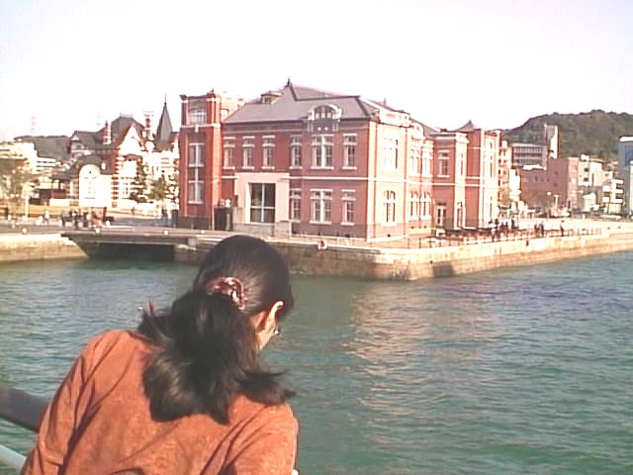

門司港レトロ散策
活動案内
☆創作活動
文章、絵、写真等の作家活動をし、会報や書籍にして発表する。
☆癒し
サウンドセレピー、レイキヒーリング等で心身共にリラックス。
☆健康作り
ラジオ体操、笑いヨガ、気功、卓球等。
☆ピアカウンセリング
ピア（同じ障害を持つ仲間）とのカウンセリングで、問題解決の糸口をさがしたり。
- 手芸
ビーズアクセサリー、銀粘土、アクリルたわし、編み物等。
☆音楽
カラオケ。楽器演奏。合唱、ハミング等
☆ピア・ヘルパー派遣
介護、家事援助、話し相手、病院への送迎などですが、現在は休業中です
お問い合わせ先

ウエンディ本部

〒800-0102 北九州市門司区緑ヶ丘10-19

Tel 383-3169 Fax 391-2167

http://www.wendy21.jp

地域活動支援センター
ウエンディ本部
∞

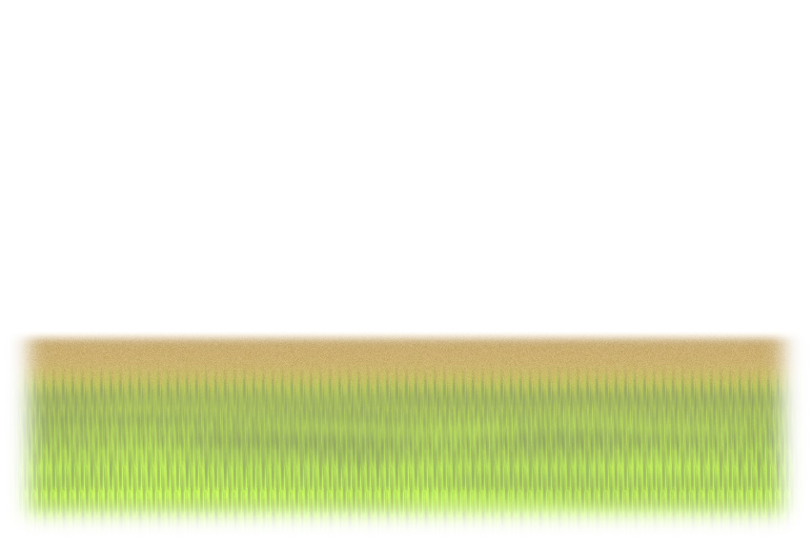
Wendy ²¹

Since 1998

上を向いて歩こう
涙がこぼれないように
泣きながら歩く
一人ぼっちの夜
上を向いて歩こう
にじんだ星を数えて
泣きながら歩く
一人ぼっちの夜
幸せは雲の上に
幸せは空の上に

企画・製作
Wendy²¹
2014年12月

Wendy21は障害のある人の社会参加を支援するグループです。
☆

☆
ＮＰＯウエンディ
☆Wendy²¹とは？
主に精神科へ通う人の社会参加を支援するという目的で集まったグループがWendy21です。
職親やデイケアに通う仲間と支援者が混じって平成１０年７月に活動を開始しました。
障害のある人だけでなく、その家族、友人、支援者、一般市民も含めて活動しています。
平成１１年に門司区で作業所を開設し、インターネットのホームページを作るなどの活動をしながら、出来る仕事を自ら開拓してやっています。
平成１６年にＮＰＯ法人化し、仲間や地域や事業を拡大していこうと考えています。
（注、ＮＰＯ法人とは、特定の非営利公益活動を目的とした会社です）
☆賛助を募集する訳
一般就労が困難な障害のある人が生活する上で必要な資金を得るのに仲間と協力しながら出来る仕事が必要です。また適度に仕事をする事が社会参加や日々の生きがいに繋がると思います。
しかしながら、何の仕事をするにも、まず元手が必要です。安定した持続性のある仲間作りには、最低限の安定した収入が必要です。
お仲間募集
賛助会員募集
ＮＰＯ法が改正され、認定ＮＰＯ制度というのが、できました。
ＮＰＯ法人に対する寄付の減免とか色々変えていく必要に迫られたのです。
１００万の人のうち、１００人が賛助会員になっていただければ、それはクリアされます。
地域で安心して繋がって暮らせるようになるのです。とうぞよろしくお願いします。
☆

☆
Wendy21の仲間を募集しています。
☆仲間とは共にいる人です。

①共に遊ぶ仲間
②共に学ぶ仲間
③共に働く仲間
④共に語る仲間
⑤共に過す仲間

仲間で力を合わせて、自分たちのしたい事や、社会に求められている事を実現していきましょう。

拠点は2014年現在、次の３箇所です。
①本部 北九州市門司区
②新門司支部 北九州市門司区猿喰
③行橋支部 福岡県行橋市
あなたの地域にも支部を作りましょう。

入 会 方 法

所定の入会申込書がありますので、それで申し込んで下さい。電話か郵便かＦＡＸか持参で下記ＮＰＯ法人ウエンディまでお問い合わせ下さい。
◎連絡先：〒800-0043
北九州市門司区緑ヶ丘10-19
ＮＰＯ法人ウエンディ
TEL:093-383-3169 Fax:093-391-2167
地域活動支援センター ウエンディ本部
◎ホームページ： http://www.wendy21.jp/
◎メール ： wendy21@f2.dion.ne.jp

私たちの活動が
各地域の障害のある人の
勇気と希望と活力に
少しでもつながることを祈りながら
活動していけたらと願います。
ウエンディメンバー一同

